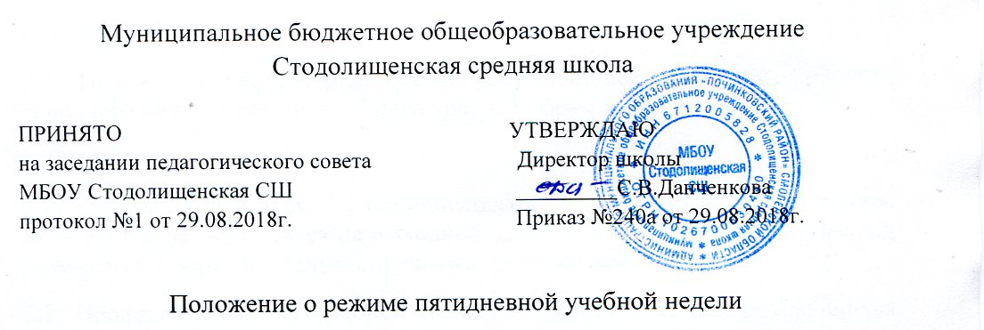
1. Общие положения
1.1. Настоящее Положение о режиме пятидневной учебной недели (далее – Положение) в муниципальном бюджетном общеобразовательном учреждении Стодолищенская средняя школа (далее - Школа), разработано в соответствии:
- Федеральным законом от 29.12.2012 г. № 273-ФЗ «Об образовании в Российской Федерации»,
- Приказом Министерства образования и науки РФ от 06.10.2009г. №373 «Об утверждении федерального государственного образовательного стандарта начального общего образования»
- Приказом Министерства образования и науки РФ от 17.12.2010 г. № 1897 «Об утверждении федерального государственного образовательного стандарта основного общего образования»,
- Приказом Министерства образования и науки РФ от 17.05.2012 г. № 413 «Об утверждении федерального государственного образовательного стандарта среднего (полного) общего образования»,
Федеральным компонентом государственного образовательного стандарта, утвержденным приказом Министерства образования и науки РФ от 05.03.2004г. № 1089 (с учетом дополнений и изменений)
- Постановлением Главного государственного санитарного врача Российской Федерации от 29.12.2010 г. № 189 «Об утверждении СанПиН 2.4.2.2821-10 «Санитарно- эпидемиологические требования к условиям и организации обучения в общеобразовательных учреждениях»»,
- Порядком организации и осуществления образовательной деятельности по основным общеобразовательным программам -образовательным программам начального общего, основного общего и среднего общего образования, утвержденным приказом Министерства образования и науки РФ от 30.08.2013г. №1015,
- Уставом Школы.
1.2. Положение распространяется на обучающихся начального общего, основного общего, среднего общего уровней образования.
2. Организация работы
2.1. Учебный год в МБОУ Стодолищенской СШ начинается 1 сентября. Если этот день приходится на выходной день, то в этом случае учебный год начинается в первый, следующий за ним, рабочий день.
2.2. Продолжительность учебной недели – пятидневная для обучающихся всех уровней образования. Обучение проводится только в первую смену.
2.3. Продолжительность урока (академический час) во всех классах не превышает 45 минут, за исключением 1-х классов, в которых продолжительность регламентируется пунктом 2.4. настоящего Положения.
2.4. Для 1-х классов продолжительность уроков составляет в первом полугодии (в сентябре, октябре - по 3 урока в день по 35 минут каждый, в ноябре - декабре - по 4 урока по 35 минут каждый; январь - май - по 4 урока по 45 минут каждый), для 2-11 классов –45 минут.
2.5. Количество учебных недель в году: для 1 классов – 33;
для 2-11 классов – не менее 34 и не более 35.

2.6. Начало занятий: 9.00.
2.7. Между началом занятий второй половины дня и последним уроком организуется перерыв продолжительностью не менее 45 минут.
3. Требования к учебной нагрузке
3.1. Образовательный процесс в Школе осуществляется на основе учебного плана, разрабатываемого Школой самостоятельно в соответствии с календарным учебным графиком и регламентируется расписанием занятий, утвержденным приказом директора школы.
3.2. Порядок организации каникул в соответствии с годовым календарным учебным графиком:
осенние (ноябрь),
зимние (январь),
весенние (март),
дополнительные каникулы для 1 класса (февраль)

3.3. Количество часов, отведенных на освоение обучающимися учебного плана Школы, не превышает величину недельной образовательной нагрузки. Количество учебных занятий, реализуемых через урочную деятельность, определяется в соответствии с таблицей:
Классы | Максимально допустимая недельная нагрузка
1класс | 21ч
2 класс | 23ч
3 класс | 23ч
4 класс | 23ч
5 класс | 29ч
6 класс | 30ч
7 класс | 32ч
8 класс | 33ч
9 класс | 33ч
10 класс | 34ч
11 класс | 34ч
3.4. Учебная недельная нагрузка распределяется равномерно в течение учебной недели.
3.5. Учебный год в Школе в 1-9 классах делится на четверти, 10-11 классах на полугодия
3.6. Продолжительность перемен между уроками составляет не менее 10 минут; продолжительность больших перемен составляет 20 минут.
3.7. Расписание звонков для 1 класса:
1 полугодие
1-й урок-9.00.-9.35.
Завтрак
2-й урок-9.55.-10.30.
Динамическая пауза -10.30.-11.10.
3-й урок- 11.10.-11.45.
4-й урок-11.55.-12.30.
2 полугодие
1-й урок-9.00.-9.45.
Завтрак
2-й урок-10.05.-10.50.
Динамическая пауза 10.50.-11.30.
3-й урок- 11.30.-12.15.
4-й урок-12.25. - 13.10.

3.8.Расписание звонков для 2-4 классов:
1-й урок-9.00.-9.45.
Завтрак
2-й урок-10.05.-10.50.
3-й урок- 11.10.-11.55.
4-й урок-12.15.-13.00.
5-й урок- 13.10.-13.55.

3.9.Расписание звонков для 5-11 классов:
1-й урок-9.00.-9.45.
2-й урок-10.05.-10.50.
Завтрак для 5- 7 кл.
3-й урок- 11.10.-11.55.
Завтрак для 8-11 кл.
4-й урок-12.15.-13.00.
5-й урок- 13.10.-13.55.
Обед для 5-11 кл.
6-й урок-14.15.- 15.00.
7-й урок-15.10.-15.55.

3.10. В течение учебного дня можно проводить не более 2-х контрольных работ. Проведение контрольных работ регламентируется специальным графиком.
3.11. Объем домашних заданий (по всем предметам) должен быть таким, чтобы затраты времени на его выполнение не превышали (в астрономических часах): Во 2-3 классах – 1,5 ч., В 4 классах – 2 ч., В 5-6 классах - 2,5 ч., В 7-9 классах – 3 ч., В 10-11 классах – 3,5 ч.
3.12. Организация режима занятий, обучающихся в детских объединениях дополнительного образования различного профиля на базе Школы проходит в соответствии с Санитарно-эпидемиологическими правилами и нормативами СанПиН 2.4.2.2821-10.
4. Охрана здоровья обучающихся
4.1. Школа создает условия, гарантирующие охрану и укрепление здоровья обучающихся.
4.2. Медицинское обслуживание обучающихся Школы обеспечивает орган здравоохранения, который наряду с администрацией, педагогическими работниками Школы несёт ответственность за проведением лечебно-профилактических мероприятий.

